Wallpaper Downloader

# Indice

1. Indice 2

2. Introduzione 3

2.1 Informazioni sul progetto 3

2.2 Abstract 3

2.3 Situazione Iniziale 3

2.4 Approccio 3

3. Analisi 4

3.1 Analisi del dominio 4

3.2 Analisi e specifica dei requisiti 4

3.3 Use case 7

3.4 Pianificazione 8

3.5 Analisi dei mezzi 9

3.5.1 Software 9

3.5.2 Hardware 9

4. Progettazione 10

4.1 Design dei dati e database 10

4.2 Design delle interfacce 11

4.3 Design procedurale 14

5. Implementazione 15

5.1 Database Locale 15

6. Test 17

6.1 Protocolli di test 17

Risultati test 21

6.2 Mancanze/limitazioni conosciute 22

7. Consuntivo 22

8. Conclusioni 22

8.1 Sviluppi futuri 22

8.2 Considerazioni personali 23

9. Glossario 23

10. Bibliografia 24

10.1 Sitografia 24

11. Allegati 24

# Introduzione

## Informazioni sul progetto

* Allievo: Kilian Righetti
* Docente: Ingrid Cereda
* SAMT Progetti
* 12.09.2025 – 19.12.2025

## Abstract

## Situazione Iniziale

Sviluppo di un sito web che permetta agli utenti di cercare immagini da utilizzare come sfondo del proprio dispositivo.

Ogni immagine verrà caricata all'interno di una base dati e dotata di "Tag" per permettere, all'interno del sito, di effettuare una ricerca con filtri. I filtri includeranno la categoria (Esempio: "Macchina Virtuale", "Casual", "Template", "Windows"), tipo di sfondo (Esempio: "Illustrazione", "Foto", "Altro"), la grandezza dello sfondo (Larghezza x Altezza).

Ci saranno due tipologie di utenza:

* L'amministratore, che potrà gestire gli utenti, le categorie ed i tipi di sfondi.
* L'utente loggato, che avrà la possibilità di gestirle immagini (Modifica titoli, aggiunta, eliminazione).

## Approccio

Ho scelto di sviluppare il progetto di semestre utilizzando PHP, siccome ad inizio anno scolastico le mie conoscenze di questo linguaggio erano molto limitate. Ho ritenuto una buona idea approfondire il linguaggio in parallelo al modulo 133.

Il progetto è stato pensato esclusivamente per l’utilizzo su PC, in quanto non possiedo competenze sufficientemente avanzate per la gestione del salvataggio di immagini su dispositivi mobili.

Per sviluppare il progetto non sono richieste conoscenze avanzate di programmazione, ma è consigliabile avere competenze e conoscenze di livelllo medio-avanzato di Javascript, PHP e soprattutto AJAX, dato che essi interagiscono molto tra di loro all’interno del codice.

# Analisi

## Analisi del dominio

Questo progetto verrà utilizzato per permettere agli utenti di condividere e scaricare degli sfondi a livello locale.

Attualmente sono presenti in rete un gran numero di siti web che offrono un servizio simile, ma si tratta molto spesso di servizi accessibili per la loro interezza solo inserendo una propria e-mail, fattore che non rende ottimale affidarsi a quei siti. Oltre a ciò, la presenza di contenuti a pagamento all’interno dei Downloader di sfondi può rivelarsi fastidiosa, per quanto comprensibile.

Il prodotto sarà pensato per ambienti ristretti (come piccole aziende con LAN) non necessariamente composti solo da informatici. Pe permettere a chiunque di usufruire del prodotto, esso avrà azioni molto semplici e comprensibili; come il caricamento di un’immagine o l’apertura dello storico dei propri download.

## Analisi e specifica dei requisiti

|  |  |  |  |  |  |
| --- | --- | --- | --- | --- | --- |
| **Requisito** | Req-01 | **Priorità** | 1 | **Versione** | 1.0 |
| **Nome** | Database Locale | | | | |
| **Note** | Tutti i dati del sito web (Es: Utenti, Categorie foto …) sono contenuti in un DB locale. | | | | |

|  |  |  |  |  |  |
| --- | --- | --- | --- | --- | --- |
| **Requisito** | Req-02 | **Priorità** | 1 | **Versione** | 1.0 |
| **Nome** | Visualizzazione delle immagini | | | | |
| **Note** | L’utente esegue l’accesso al sito e visiona le immagini disponibili. | | | | |

|  |  |  |  |  |  |
| --- | --- | --- | --- | --- | --- |
| **Requisito** | Req-03 | **Priorità** | 1 | **Versione** | 1.0 |
| **Nome** | Filtro Immagini | | | | |
| **Note** | Il catalogo delle immagini può essere filtrato con delle categorie presenti nel DB. | | | | |

|  |  |  |  |  |  |
| --- | --- | --- | --- | --- | --- |
| **Requisito** | Req-04 | **Priorità** | 1 | **Versione** | 1.0 |
| **Nome** | Ricerca tramite TAG | | | | |
| **Note** | Le immagini possono essere cercate attraverso il loro TAG. | | | | |

|  |  |  |  |  |  |
| --- | --- | --- | --- | --- | --- |
| **Requisito** | Req-05 | **Priorità** | 1 | **Versione** | 1.0 |
| **Nome** | Download immagini | | | | |
| **Note** | L’utente, selezionando l’immagine, può effettuare un download. | | | | |

|  |  |  |  |  |  |
| --- | --- | --- | --- | --- | --- |
| **Requisito** | Req-06 | **Priorità** | 1 | **Versione** | 1.0 |
| **Nome** | Registrazione utente | | | | |
| **Note** | Il Client può registrarsi al sistema | | | | |

|  |  |  |  |  |  |
| --- | --- | --- | --- | --- | --- |
| **Requisito** | Req-07 | **Priorità** | 1 | **Versione** | 1.0 |
| **Nome** | Login | | | | |
| **Note** | Le utenze possono accedere ad un’area riservata a chi è registrato. | | | | |

|  |  |  |  |  |  |
| --- | --- | --- | --- | --- | --- |
| **Requisito** | Req-08 | **Priorità** | 1 | **Versione** | 1.0 |
| **Nome** | Visualizzazione storico | | | | |
| **Note** | L’utente loggato può visionare la propria cronologia di download. | | | | |
| **Sotto requisito** | | | | | |
| **001** | Si necessita il corretto funzionamento del Req-07 | | | | |

|  |  |  |  |  |  |
| --- | --- | --- | --- | --- | --- |
| **Requisito** | Req-09 | **Priorità** | 1 | **Versione** | 1.0 |
| **Nome** | Aggiunta immagini | | | | |
| **Note** | L’utente loggato può inserire nuove immagini nel sistema. | | | | |
| **Sotto requisito** | | | | | |
| **001** | Si necessita il corretto funzionamento del Req-07 | | | | |

|  |  |  |  |  |  |
| --- | --- | --- | --- | --- | --- |
| **Requisito** | Req-10 | **Priorità** | 1 | **Versione** | 1.0 |
| **Nome** | Modifica immagini | | | | |
| **Note** | L’utente loggato può modificare le sue foto. | | | | |
| **Sotto requisito** | | | | | |
| **001** | Si necessita il corretto funzionamento del Req-07 | | | | |

|  |  |  |  |  |  |
| --- | --- | --- | --- | --- | --- |
| **Requisito** | Req-11 | **Priorità** | 1 | **Versione** | 1.0 |
| **Nome** | Eliminazione immagini | | | | |
| **Note** | L’utente loggato può eliminare le sue foto. | | | | |
| **Sotto requisito** | | | | | |
| **001** | Si necessita il corretto funzionamento del Req-07 | | | | |

|  |  |  |  |  |  |
| --- | --- | --- | --- | --- | --- |
| **Requisito** | Req-12 | **Priorità** | 2 | **Versione** | 1.0 |
| **Nome** | Modifica Password | | | | |
| **Note** | L’utente può modificare la propria password. | | | | |
| **Sotto requisito** | | | | | |
| **001** | Si necessita il corretto funzionamento del Req-07 | | | | |

|  |  |  |  |  |  |
| --- | --- | --- | --- | --- | --- |
| **Requisito** | Req-13 | **Priorità** | 2 | **Versione** | 1.0 |
| **Nome** | Disabilitazione Utenti | | | | |
| **Note** | L’amministratore può disabilitare gli utenti. | | | | |
| **Sotto requisito** | | | | | |
| **001** | Si necessita il corretto funzionamento del Req-07 | | | | |

|  |  |  |  |  |  |
| --- | --- | --- | --- | --- | --- |
| **Requisito** | Req-14 | **Priorità** | 1 | **Versione** | 1.0 |
| **Nome** | Eliminazione Utenti | | | | |
| **Note** | L’amministratore può eliminare gli utenti. | | | | |
| **Sotto requisito** | | | | | |
| **001** | Si necessita il corretto funzionamento del Req-07 | | | | |

|  |  |  |  |  |  |
| --- | --- | --- | --- | --- | --- |
| **Requisito** | Req-15 | **Priorità** | 1 | **Versione** | 1.0 |
| **Nome** | Passaggio di proprietà delle Immagini | | | | |
| **Note** | Quando un utente viene eliminato, le sue immagini vengono trasferite ad un amministratore. | | | | |
| **Sotto requisito** | | | | | |
| **001** | Si necessita il corretto funzionamento del Req-07 | | | | |
| **002** | Si necessita il corretto funzionamento del Req-12 | | | | |

|  |  |  |  |  |  |
| --- | --- | --- | --- | --- | --- |
| **Requisito** | Req-16 | **Priorità** | 1 | **Versione** | 1.0 |
| **Nome** | Modifica immagini | | | | |
| **Note** | L’amministratore può modificare tutte le foto. | | | | |
| **Sotto requisito** | | | | | |
| **001** | Si necessita il corretto funzionamento del Req-07 | | | | |

|  |  |  |  |  |  |
| --- | --- | --- | --- | --- | --- |
| **Requisito** | Req-17 | **Priorità** | 1 | **Versione** | 1.0 |
| **Nome** | Eliminazione immagini | | | | |
| **Note** | L’amministratore può eliminare tutte le foto. | | | | |
| **Sotto requisito** | | | | | |
| **001** | Si necessita il corretto funzionamento del Req-07 | | | | |

## Use case

Questo Use case descrive il funzionamento del sito web. L’utente può visualizzare le immagini nella pagina di home, e, se lo desidera, alterare la ricerca con i filtri o scaricare le immagini.

Tramite una registrazione l’utente sblocca la possibilità di aggiungere foto al sito, gestire le proprie immagini e visualizzare lo storico dei download effettuati all’interno della home. Può anche modificare la sua password.

L’admin possiede un account amministratore che gli permette di gestire le immagini del sito e di disabilitare gli utenti, un’altra funzionalità è l’eliminazione gli utenti.

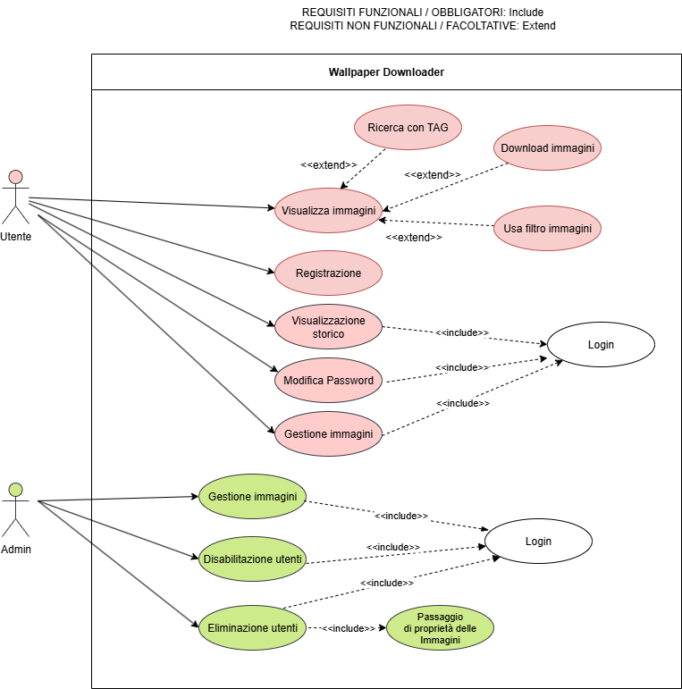

## Pianificazione

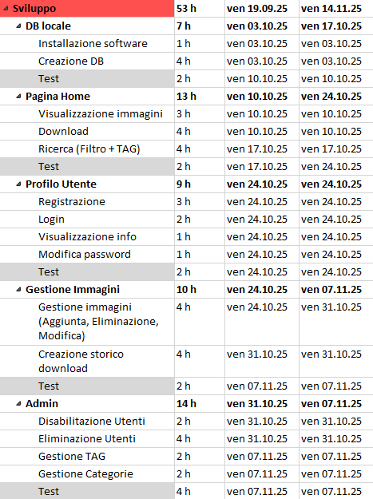

Questo è il Gantt preventivo realizzato per il progetto. Pianifico di utilizzare un metodo di sviluppo Iterative, ovvero svolgendo regolarmente i test alla fine di ogni sotto-categoria dello sviluppo.

## Analisi dei mezzi

Per la realizzazione del progetto ho utilizzato il PC Scolastico con all’interno già installati Visual Studio Code, MySQL Workbench e PhpMyAdmin.

### Software

* Microsoft Project: Gannt
* MySQL WorkBench 8.0: Realizzazione DB
* XAMPP v3.3.0: Apache 2.4
* Figma: Realizzazione Mockup
* Draw.io: Realizzazione Swimline ed UML Use Case
* Visual Studio Code 1.105.1

### Hardware

Il sito web sarà visualizzabile sia da mobile che da desktop, grazie all’ausilio di CSS responsive, ma la feature di poter caricare foto sarà esclusiva della “versione” per Desktop, dato il fatto che il caricamento di immagini da mobile è completamente differente rispetto ai computer.

Durante lo sviluppo sarà disponibile il PC Windows presente a scuola (W11, Processore 13th Gen Intel(R) Core(TM) i7-13700 2.10 GHz, 32 GB di RAM), ma punterò a sviluppare il progetto per versioni di Windows antecedenti.

# Progettazione

## Design dei dati e database

Per il database ho scelto di lavorare con MySQL base. Questo perché ho già buone conoscenze del linguaggio e la complessità del progetto non è tale da richiedere funzionalità particolari offerte da estensioni e librerie esterne.

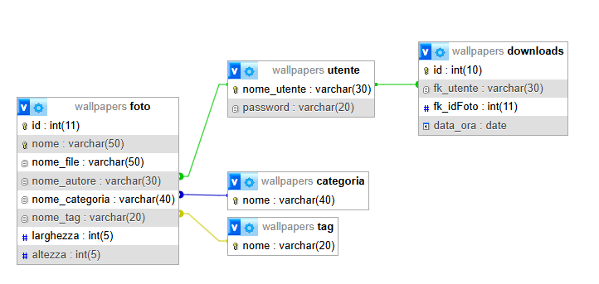A seguito è riportato il diagramma relazionale utilizzato per la creazione del database locale:

## Design delle interfacce

Ho creato questi mockup in Figma inspirandomi alle grafiche già presenti all’interno di altri siti simili, come Unsplash, Pinterest, Pixels e Freepik.

Il mio obbiettivo principale era ideare un’interfaccia semplice, intuitiva ed ordinata. Lo stile di tutte le pagine è basato su una scala di colori grigi, un colore cromaticamente neutro che evita la problematica di colori con forti luminosità come il bianco ed il nero.

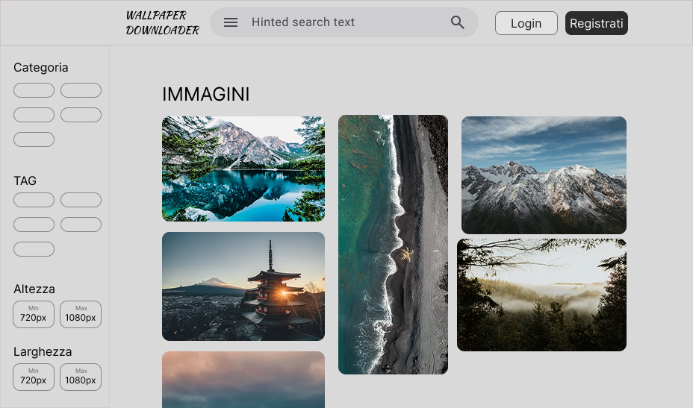

Design della pagina principale.

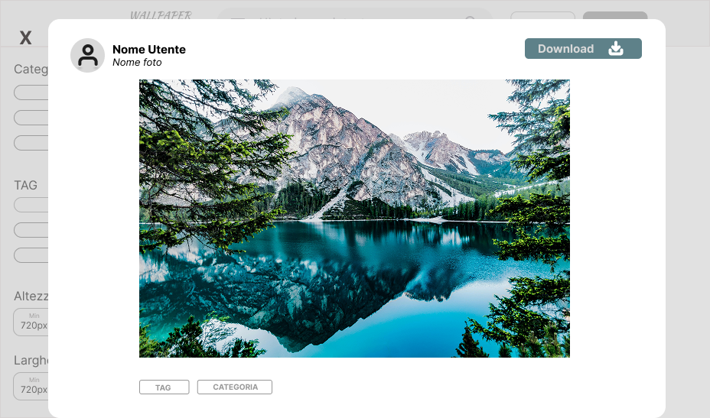

Design di come apparirà la schermata cliccando sopra un’immagine. La pagina principale diventa trasparente e le viene sovrapposto un *overlay* contenente l’immagine selezionata, con relative informazioni, ovvero tag, categoria, nome dell’autore e nome della foto.

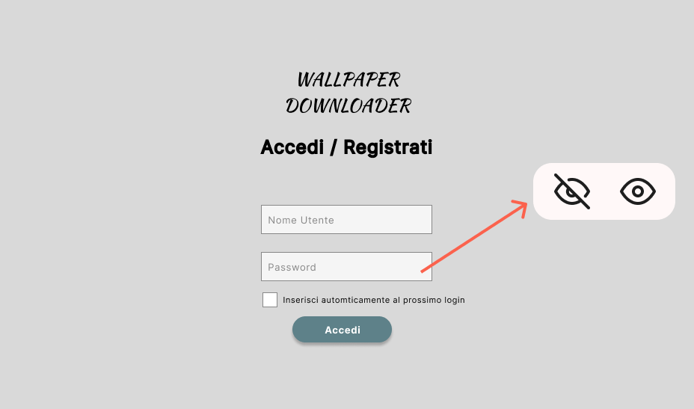

Design di registrazione/accesso con credenziali. Quando un utente effettua il login il suo nome appare nella navbar al posto dei pulsanti “registrati” e “login”.

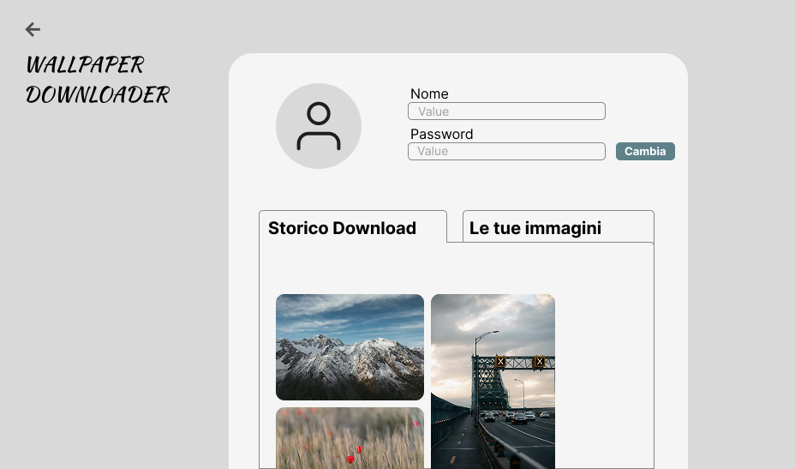

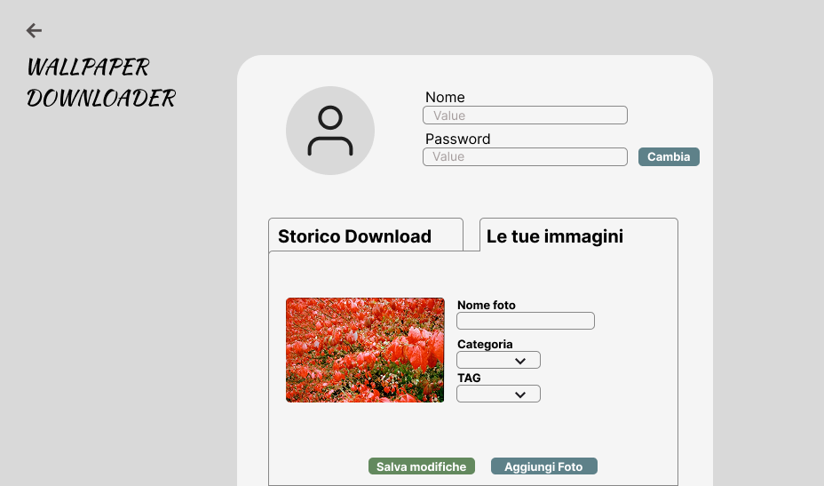

Design dell’account utente, raggiungibile cliccando il nome utente nella navbar.

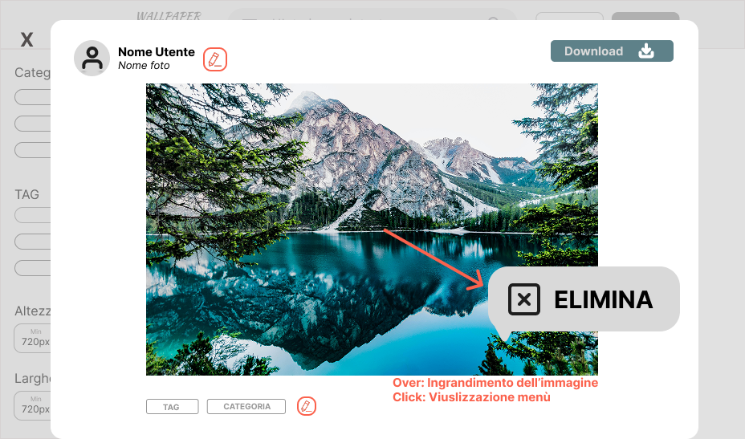

Cliccando un’immagine l’utente admin visualizza lo stesso design degli utenti standard, ma è anche in grado di modificare manualmente tag e categoria dell’immagine e di eliminarla direttamente.

In alto a sinistra è presente un’icona che permette all’admin di visualizzare il profilo dell’autore.

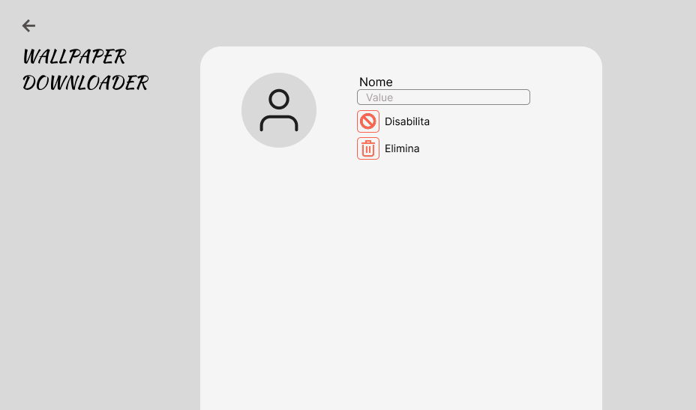

Design di visualizzazione di un profilo utente, l’admin può comodamente disabilitare ed eliminare l’account.

## Design procedurale

Questo Swimlane rappresenta la logica di flusso di inserimento di un’immagine all’interno del database. Attraverso il login si può aggiungere un’immagine, la quale viene controllata dal sistema (ovvero le pagine PHP); il database salva i dati dell’immagine solo dopo che sono stati effettuati tutti i controlli necessari.

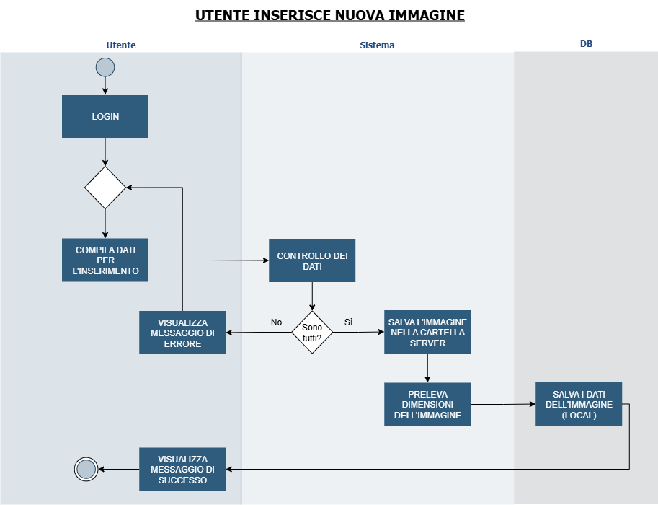

Figura 1 Swimlane logico aggiornamento immagini

# Implementazione

## Database Locale

Prima di iniziare a sviluppare la pagina web, è importante creare un database locale nel quale contenere tutti i dati di utenti ed immagini.

### Creazione del Database

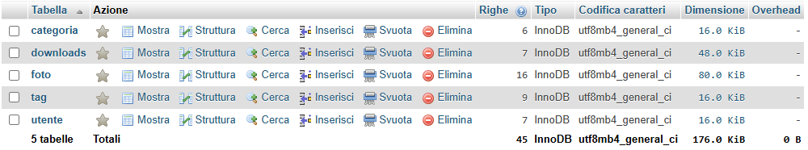

## Pagina Home

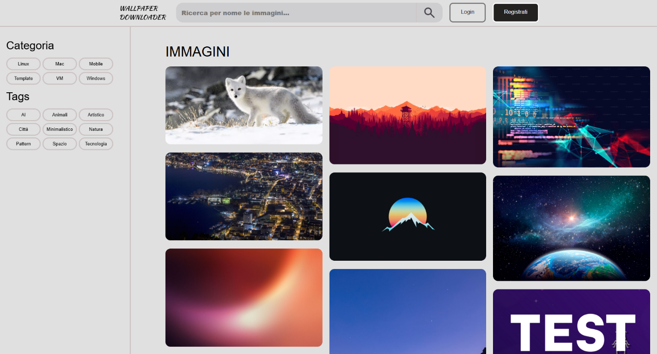Questa è la mia pagina home

### Visualizzazione immagini

### Modal

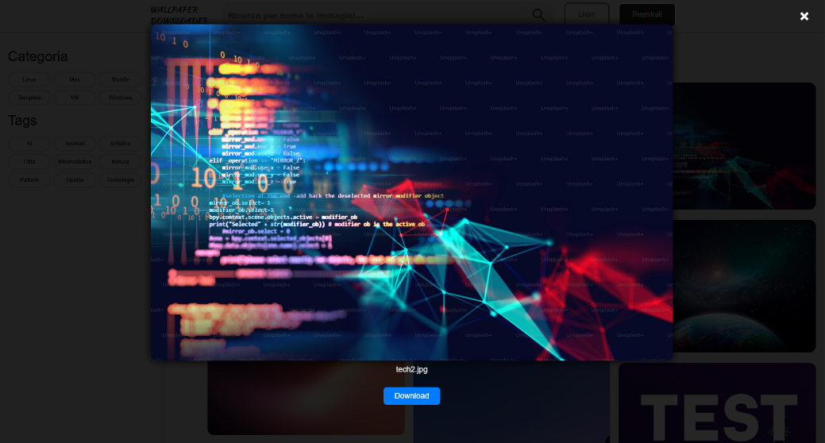

### Download immagini

### Ricerca con filtri

## Accesso al sito

### Login

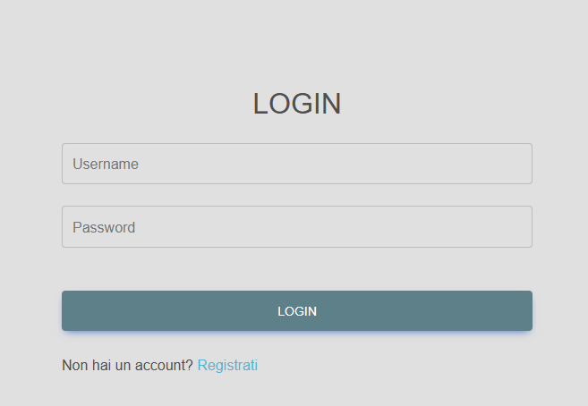

### Registrazione

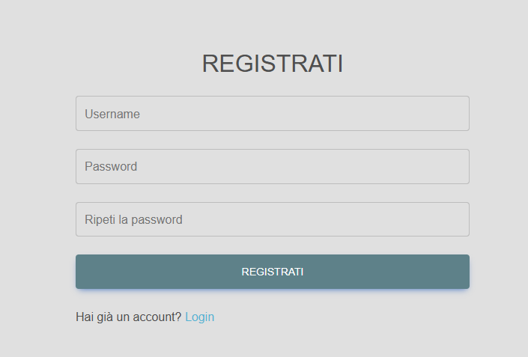

### Logout

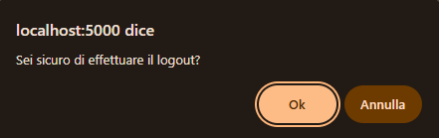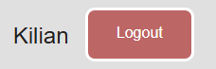

## Profilo utente

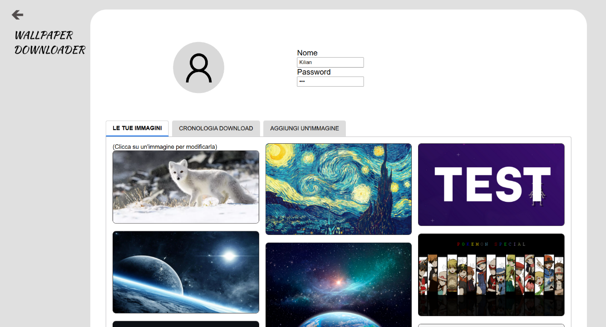

### Visualizzazione campi nome e password

a

### Visualizzazione immagini

a

### Visualizzazione download

🡪 QUESTI DUE SAREBBERO DA METTERE SOTTO, A VEDERE IL GANNT

## Gestione immagini

### Modal nel profilo

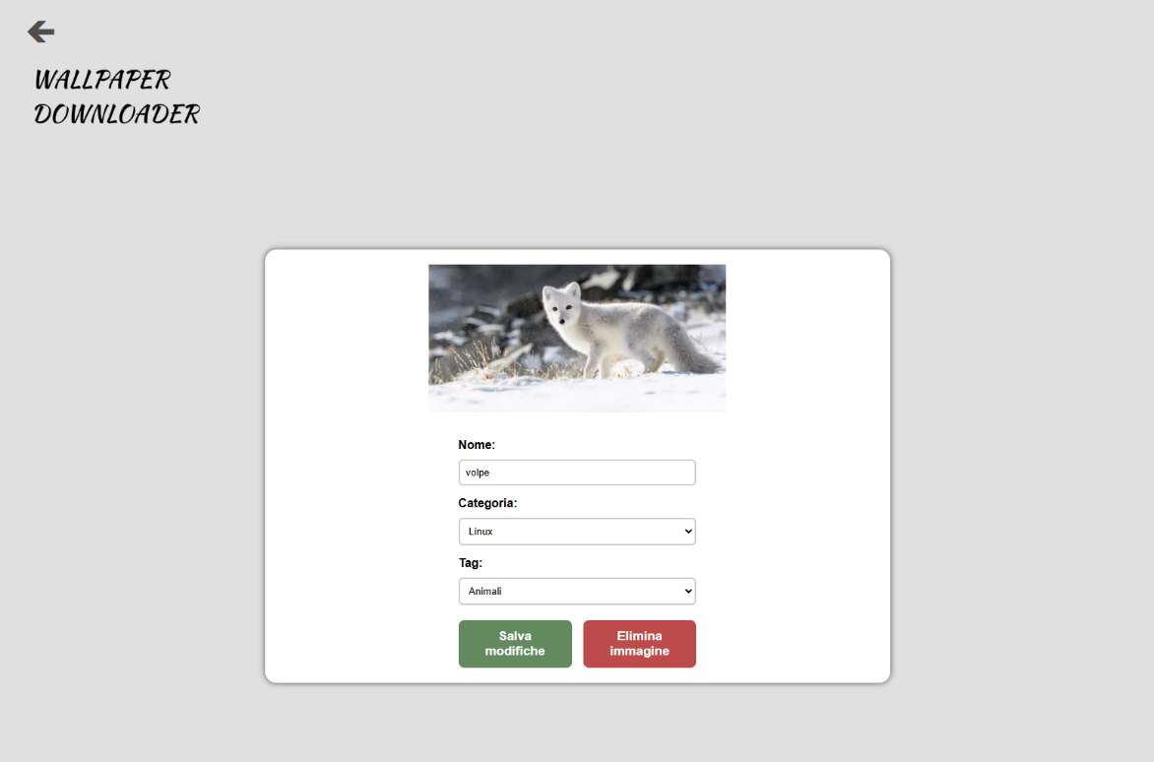

### Eliminazione immagine

### Modifica immagine

### Aggiunta immagine

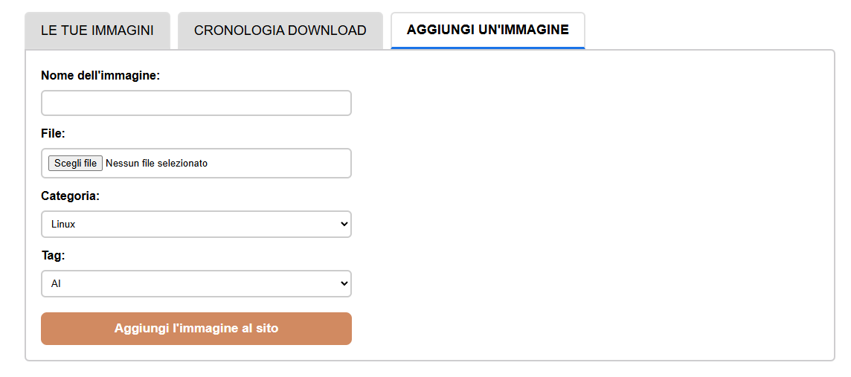

[!!!] AVEVO INTERPRETATO I TEST COME "GUARDA SE FUNZIONA", NON COME "FAI QUELLI DEL CAPITOLO 5"

[!!!] AVEVO INTERPRETATO QUESTO CAPITOLO COME UN “FAI PIAN PIANO”

# Test

## Protocolli di test

|  |  |  |  |
| --- | --- | --- | --- |
| **Test Case:**  **Riferimento**: | TC-001  REQ-002 | **Nome:** | Visualizzazione delle immagini nella pagina home. |
| **Descrizione:** | L’utente deve essere in grado di visualizzare le immagini già caricate nel Database sulla pagina home del sito. | | |
| **Prerequisiti:** | - Database funzionante con le seguenti tabelle: categoria, foto, tag ed utente | | |
| **Procedura:** | 1. Accedere alla pagina index del progetto. | | |
| **Risultati attesi:** | Le immagini vengono tutte visualizzate senza alcun errore, né dal lato server (PHP) né dal lato client (HTML/CSS/JS) | | |

|  |  |  |  |
| --- | --- | --- | --- |
| **Test Case:**  **Riferimento**: | TC-002  REQ-003 | **Nome:** | Filtraggio delle immagini per categoria e tag. |
| **Descrizione:** | Impostazione dei filtri (categoria e tag) e verifica che nella sezione di visualizzazione immagini appaiano solo le immagini munite del tag o della categoria impostata. | | |
| **Prerequisiti:** | - Aver soddisfatto il TC-001 | | |
| **Procedura:** | 1. Accedere alla pagina index del progetto 2. Impostare uno o due filtri a lato dello schermo | | |
| **Risultati attesi:** | Le immagini visualizzate cambiano correttamente in base al filtro selezionato. | | |

|  |  |  |  |
| --- | --- | --- | --- |
| **Test Case:**  **Riferimento**: | TC-003  REQ-003 | **Nome:** | Filtraggio delle immagini in base alla ricerca. |
| **Descrizione:** | Inserimento all’interno della barra di ricerca dei caratteri da ricercare nei nomi delle foto presenti nel database. | | |
| **Prerequisiti:** | - Database funzionante con la colonna “nome” della tabella “foto” settata come chiave primaria.  - Aver soddisfatto il TC-001 (Visualizzazione delle immagini). | | |
| **Procedura:** | 1. Accedere alla pagina index del progetto 2. Effettuare una ricerca nella barra di ricerca | | |
| **Risultati attesi:** | Vengono visualizzate solo le immagini che includo all’interno del loro nome (non nel loro filename) i caratteri inseriti nella barra di ricerca.  Anche le immagini che contengono quell’ordine di caratteri, ma non iniziano con esso, vengono mostrate.  **ESEMPIO**: Se la ricerca è “Me”, vengono visualizzate le immagini “Mela” e “Camera” | | |

|  |  |  |  |
| --- | --- | --- | --- |
| **Test Case:**  **Riferimento**: | TC-004  REQ-005 | **Nome:** | Download immagine |
| **Descrizione:** | L’utente deve poter essere in grado di scaricare le immagini attraverso il modal. | | |
| **Prerequisiti:** | - Aver soddisfatto il TC-001 (Visualizzazione delle immagini). | | |
| **Procedura:** | 1. Accedere alla pagina index del progetto 2. Cliccare sopra un’immagine 3. Cliccare il pulsante “Download” e verificare che l’immagine venga scaricata correttamente all’interno della cartella download | | |
| **Risultati attesi:** | L’immagine viene scaricata all’interno della cartella “Download” del computer. | | |

|  |  |  |  |
| --- | --- | --- | --- |
| **Test Case:**  **Riferimento**: | TC-005  REQ-006 | **Nome:** | Registrazione utente |
| **Descrizione:** | Verificare che sia possibile creare un nuovo account attraverso l’apposito form di registrazione. | | |
| **Prerequisiti:** | - È necessario aver creato le pagine di login e registrazione | | |
| **Procedura:** | 1. Accedere alla pagina index del progetto 2. Cliccare il bottone “registra” all’interno della navbar 3. Inserire, all’interno dei campi, nome utente e password dell’account | | |
| **Risultati attesi:** | Le credenziali vengono salvate all’interno della tabella “utente”, permettendo all’utente di creare l’account e di effettuare il login. | | |

|  |  |  |  |
| --- | --- | --- | --- |
| **Test Case:**  **Riferimento**: | TC-006  REQ-007 | **Nome:** | Login utente |
| **Descrizione:** | Verificare che sia possibile effettuare il login attraverso l’apposito form. | | |
| **Prerequisiti:** | - Aver soddisfatto il TC-006 (Registrazione utente). | | |
| **Procedura:** | 1. Accedere alla pagina index del progetto 2. Cliccare il bottone “login” all’interno della navbar 3. Inserire, all’interno dei campi, nome utente e password dell’account | | |
| **Risultati attesi:** | L’utente viene rimandato alla pagina home, i pulsanti “Login” e “Registrati” vengono sostituiti dal nome dell’utente e da un pulsante “Logout”. | | |

|  |  |  |  |
| --- | --- | --- | --- |
| **Test Case:**  **Riferimento**: | TC-007 | **Nome:** | Logout |
| **Descrizione:** | Verificare che sia possibile effettuare il logout una volta loggati con un account. | | |
| **Prerequisiti:** | - Aver soddisfatto il TC-005 (Registrazione utente) ed il TC-006 (Login utente) | | |
| **Procedura:** | 1. Accedere alla pagina index del progetto 2. Effettuare il login con un account 3. Cliccare il pulsante “Logout” all’interno della navbar 4. Confermare il logout attraverso l’alert | | |
| **Risultati attesi:** | La sessione viene distrutta e l’utente scollegato. Riappaiono i pulsanti “Login” e “Registrazione” all’interno della navbar. | | |

|  |  |  |  |
| --- | --- | --- | --- |
| **Test Case:**  **Riferimento**: | TC-008  REQ-008 | **Nome:** | Visualizzazione storico dei download |
| **Descrizione:** | L’utente deve poter visualizzare lo storico dei suoi download effettuati all’interno del sito, ciò attraverso l’apposita sezione all’interno del suo profilo. | | |
| **Prerequisiti:** | - Aver soddisfatto il TC-005 (Registrazione utente), il TC-006 (Login utente) ed il TC-007 (Logout)  - È necessario aver creato la pagina php dell’account | | |
| **Procedura:** | 1. Accedere alla pagina index del progetto 2. Effettuare il login con un account 3. Accedere alla pagina dell’account cliccando il nome dell’utente loggato presente all’interno della navbar, sulla destra della barra di ricerca 4. Visualizzare la sezione “Cronologia Download” | | |
| **Risultati attesi:** | La pagina mostra i download effettuati dall’utente. Se l’utente non ha mai scaricato immagini, deve esser stampata la scritta “Non hai mai effettuato download” come notifica. | | |

|  |  |  |  |
| --- | --- | --- | --- |
| **Test Case:**  **Riferimento**: | TC-009  REQ-009 | **Nome:** | Aggiunta di una nuova immagine |
| **Descrizione:** | Verificare che sia possibile aggiungere un’immagine al sito attraverso l’apposito form presente nell’account. | | |
| **Prerequisiti:** | - Aver soddisfatto il TC-005 (Registrazione utente), il TC-006 (Login utente) ed il TC-007 (Logout) | | |
| **Procedura:** | 1. Accedere alla pagina index del progetto 2. Effettuare il login con un account 3. Accedere alla pagina dell’account cliccando il nome dell’utente loggato presente all’interno della navbar, sulla destra della barra di ricerca 4. Inserire i dati dell’immagine all’interno della sezione “Aggiungi un immagine” | | |
| **Risultati attesi:** | Se i dati inseriti all’interno degli input “Nome immagine” e “File” sono validi, vengono inviati al database ed il file fisico dell’immagine viene caricato nella cartella “upload”.  Se i dati sono errati, l’utente viene notificato attraverso un alert contenente il messaggio dell’errore restituito da PHP. | | |

|  |  |  |  |
| --- | --- | --- | --- |
| **Test Case:**  **Riferimento**: | TC-010  REQ-010 | **Nome:** | Modifica immagine |
| **Descrizione:** | Verificare che nome, categoria e tag siano modificabili dall’utente | | |
| **Prerequisiti:** | - Aver soddisfatto il TC-005 (Registrazione utente), il TC-006 (Login utente) ed il TC-007 (Logout) | | |
| **Procedura:** | 1. Accedere alla pagina index del progetto 2. Effettuare il login con un account 3. Accedere alla pagina dell’account cliccando il nome dell’utente loggato presente all’interno della navbar, sulla destra della barra di ricerca 4. Visualizzare la sezione “Le tue immagini” 5. Cliccare un’immagine all’interno della sezione 6. Alterare a propria scelta nome, categoria e tag 7. Salvare le modifiche | | |
| **Risultati attesi:** | I dati dell’immagine vengono aggiornati all’interno del database. | | |

|  |  |  |  |
| --- | --- | --- | --- |
| **Test Case:**  **Riferimento**: | TC-011  REQ-011 | **Nome:** | Eliminazione immagine |
| **Descrizione:** | Verificare un’immagine sia eliminabile dall’utente. | | |
| **Prerequisiti:** | - Aver soddisfatto il TC-005 (Registrazione utente), il TC-006 (Login utente) ed il TC-007 (Logout)  - Aver soddisfatto il TC-010 (Modifica immagine) | | |
| **Procedura:** | 1. Accedere alla pagina index del progetto 2. Effettuare il login con un account 3. Accedere alla pagina dell’account cliccando il nome dell’utente loggato presente all’interno della navbar, sulla destra della barra di ricerca 4. Visualizzare la sezione “Le tue immagini” 5. Cliccare un’immagine all’interno della sezione 6. Cliccare sul pulsante “Elimina immagine” 7. Confermare l’eliminazione | | |
| **Risultati attesi:** | I dati dell’immagine vengono eliminati dal database ed il file viene eliminato dalla cartella di upload. L’utente viene reindirizzato nell’account. | | |

## Risultati test

|  |  |  |
| --- | --- | --- |
| Test Case | Esito | Data |
| TC-001 | PASSATO | 12.12.2025 |
| TC-002 | PASSATO | 12.12.2025 |
| TC-003 | PASSATO | 12.12.2025 |
| TC-004 | PASSATO | 19.12.2025 |
| TC-005 | PASSATO | 19.12.2025 |
| TC-006 | PASSATO | 19.12.2025 |
| TC-007 | PASSATO | 19.12.2025 |
| TC-008 | PASSATO | 19.12.2025 |
| TC-009 | PASSATO | 19.12.2025 |
| TC-010 | PASSATO | 19.12.2025 |
| TC-011 | PASSATO | 19.12.2025 |

## Mancanze/limitazioni conosciute

La prima limitazione, anche se di importanza minore, è il non poter modificare la propria password. Per aggiungere questa feature avrei dovuto creare un ulteriore file php per convalidare i dati re-inseriti dall’utente ed ho deciso quindi di proseguire oltre nel progetto per implementare funzioni più importanti.

Un’altra limitazione conosciuta è di simile natura: la mancanza delle funzionalità di admin. Il tempo insufficiente non mi ha permesso di implementarle, nonostante avessi già bene in chiaro come modificare il database e le varie pagine php.

Inoltre, il sito non è responsive e quindi non visualizzabile correttamente con i dispostivi mobili. Durante lo sviluppo ho trascurato il problema dando per scontato che avrei avuto tempo a fine progetto per migliorare e adattare il codice anche ai piccoli dispositivi; non è stato così.

# Consuntivo

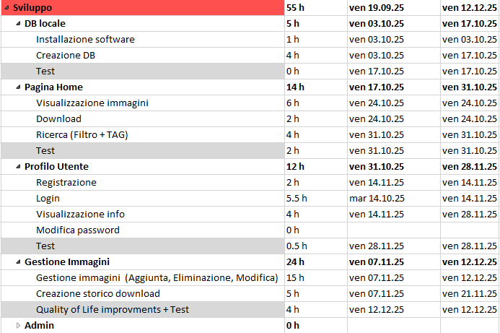

In termini di ore il Gantt non differisce di molto rispetto alla sua controparte Preventiva. La differenza più grande è la documentazione, che avevo programmato come continua, che alla fine è stata svolta solo alla fine del progetto.

Il sottocapitolo della gestione delle immagini, che inizialmente avevo previsto come lungo 10 ore, mi ha richiesto ben 24 ore, andando a sballare completamente il resto della progettazione.

# Conclusioni

## Sviluppi futuri

Un primo sviluppo possibile è senza dubbio quello dell’aggiunta delle funzionalità admin programmate all’inizio del progetto. Gli utenti admin potrebbero monitorare il sito per eliminare manualmente immagini non consentite o duplicate, cosa attualmente possibile solo interagendo con il DB da programmi come MySQL Workbench o Php MyAdmin.

Una seconda miglioria è quella di hashare le password dei vari account all’interno del database, siccome attualmente sono in chiaro ed è una gravissima falla di sicurezza. Integrare questa misura implicherebbe la riscrittura della pagina login.php ed una buona conoscenza delle funzioni di Hashing.

Un altro possibile sviluppo è l’aggiunta di piccole funzionalità di *Quality of Life* per migliorare l’usabilità dell’app, attualmente non al massimo delle sue possibilità. Tali aggiunte includerebbero:

* La casella “Ricordami al prossimo login”.
* La possibilità di inserire una propria immagine profilo, visualizzabile sia all’interno della pagina dedicata sia nella home.
* Attualmente la home mostra di default tutte le immagini presenti nel database, la si potrebbe migliorare facendole mostrare solo le ultime foto aggiunte. Ciò in modo da non peggiorare le prestazioni del browser con il caricamento di centinaia di immagini senza alcun beneficio.

Sarebbe inoltre possibile un codice HTML/CSS responsive per adattare visivamente la pagina anche ai dispositivi portatili, siccome attualmente il sito è visualizzabile correttamente solo su dispositivi desktop.

## Considerazioni personali

Non sono soddisfatto di questo progetto. Per quanto io mi sia impegnato nel suo sviluppo ed abbia progettato le tempistiche in maniera molto ottimistica, mi sono ritrovato verso la fine di novembre con troppo materiale in mano e non ho saputo sfruttare al meglio i test, che ho svolto senza documentare nel corso della progettazione. Lo stesso discorso vale per l’indice delle figure, non presente in questa documentazione per mancanza di tempo.

Sarà senza dubbio uno dei punti che cercherò di migliorare nei prossimi progetti.

Nonostante non si tratti del progetto comodo alla quale avevo ragionato, non lo definirei una perdita di tempo.

La mia scelta iniziale di non lavorare con linguaggi, framework o applicazioni non familiari mi ha semplificato di molto la ricerca delle informazioni all’interno di Internet, molto spesso provenienti da W3School e Stack Overflow.

Sorvolando il mio disappunto, sono gratificato dal fatto di essere uscito dalla mia zona di comfort sperimentando sia con PHP che con AJAX, i quali in passato non ho ben compreso. A fine progetto posso dire di aver imparato molto sul funzionamento di AJAX, anche grazie alla funzione “impara” di ChatGPT, che ha sostituito forum vecchi e poco espliciti presenti in rete. Si sono rivelate conoscenze senza il quale non avrei potuto sviluppare la logica di modifica, eliminazione ed aggiunta delle immagini.

Nonostante le funzionalità mancanti sono soddisfatto di aver aggiunto come feature aggiuntiva la ricerca delle immagini tramite barra spaziatrice, siccome ha reso la pagina home molto più *user friendly*.

Questo progetto mi ha insegnato molto sull’importanza del tenere una documentazione ufficiosa ben scritta con screenshot ed appunti come siti visitati; nelle prossime esperienze vedrò di essere più minuzioso anche con test e documentazione. Ho imparato a mie spese che lasciare tutto per la fine, volontariamente o meno è una pessima idea.

In conclusione, sono principalmente deluso della mia prestazione più del prodotto in sé, siccome è comunque utilizzabile localmente.

# Glossario

|  |  |
| --- | --- |
| **Termine** | **Descrizione** |
| AJAX | **Asynchronous JavaScript and XML:** tecnica che permette di aggiornare parti di una pagina web in modo asincrono, ovvero senza la necessità di ricaricarla.  I dati vengono caricati in background e non interferiscono con la pagina già mostrata. |
| CSS | **Cascading Style Sheets**: linguaggio che permette di definire il layout e la grafica di una pagina web senza influenzarne la struttura. |
| Masonry Layout | Layout che dispone gli elementi in colonne con larghezze differenti o identiche. È spesso utilizzato per creare pagine responsive. Diffuso in applicazioni come Pinterest. |
| Modal | Finestra sovrapposta (overlay) che appare sopra il contenuto di una pagina web. In genere viene utilizzata per mostrare informazioni aggiuntive, nel mio caso, le specifiche delle immagini. |
| Navbar | Diminutivo di **Navigation Bar**, permette all’utente di navigare all’interno dei siti web. In questo progetto include la barra di ricerca ed i pulsanti di login, logout e registrazione. |
| Overlay | Strato grafico che si sovrappone al contenuto principale della pagina web, oscurandola o disattivandola temporaneamente.  Il Modal viene sempre posizionato in overlay. |
| PHP | **Hypertext Preprocessor**: linguaggio di scripting interpretato e lato server usato per creare pagine web dinamiche ed interagire con database. |

# Bibliografia

## Sitografia

* <https://stackoverflow.com/questions/37615586/how-to-create-a-foreign-key-in-phpmyadmin>, *How to create a foreign key in phpMyAdmin*, 17.10.2025
* [Bootstrap Login Form - free examples, templates & tutorial](https://mdbootstrap.com/docs/standard/extended/login/#!:~:text=COPY-,Sign%20in%20form,-This%20is%20another), Bootstrap – Login Form free examples, 14.10.2025
* <https://www.youtube.com/watch?v=8qwmx_q1syc>, *Use PHP Session to Display the Username on Header After Login*, 14.10.2025
* <https://stackoverflow.com/questions/62497074/how-to-display-file-only-downloadable-by-a-specific-user-based-on-username-stude>, *Display file only downloadable by a specific user,* 07.11.2025
* <https://stackoverflow.com/questions/16133491/detect-what-page-you-are-on-javascript>*, Detect what page are on JavaScript,* 28.11.2025
* [<select>: The HTML Select element - HTML | MDN](https://developer.mozilla.org/en-US/docs/Web/HTML/Reference/Elements/select), *<select>: The HTML Select element*, 28.11.2025
* <https://stackoverflow.com/questions/2179100/get-image-height-and-width-as-integer-values#:~:text=list(%24width%2C%20%24height)%20%3D%20getimagesize(%24filename)>*, Get Image Height and Width as integer values,* 05.12.2025
* Le sezioni di codice generate con l’aiuto di ChatGPT sono state segnalate all’interno del codice

# Allegati

* Diari_WallpaperDownloader
* Gannt_Preventivo_WallpaperDownloader
* Gannt_Consuntivo_WallpaperDownloader
* Use_Case_WallpaperDownloader
* Qdc_WallpaperDownloader
* Prodotto

**LEVARE I COMMENTI DAI PROGETTI, CONSEGNARE UNA VERSIONE PRIVA DI ESSI**